Безпека населення
Пам'ятки населенню
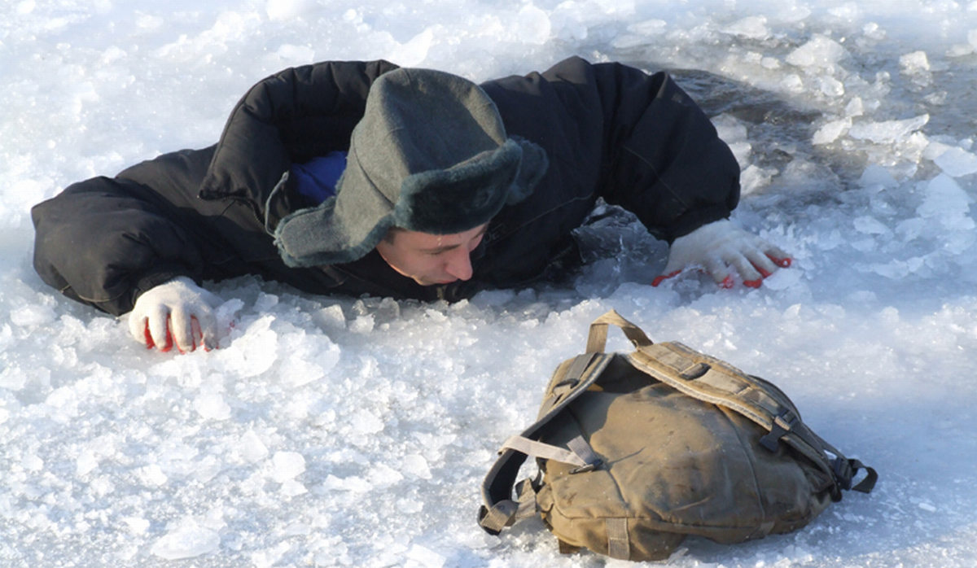
Заходи безпеки на льоду
Знайдіть для початку стежку або сліди на льоду. Якщо їх немає, позначте з берега маршрут свого руху.
Подивіться заздалегідь, чи немає підозрілих місць:
– лід може бути неміцним біля стоку води (наприклад, із ферми або фабрики);
– тонкий або крихкий лід поблизу кущів, очерету, під кучугурами, у місцях, де водорості вмерзли у лід;
– обминайте ділянки, покриті товстим прошарком снігу – під снігом лід завжди тонший;
– тонкий лід і там, де б’ють ключі, де швидкий плин;
– особливо обережно спускайтеся з берега: лід може нещільно з’єднуватися із сушею, можливі тріщини, під льодом може бути повітря.
Візьміть із собою палицю для того, щоб перевіряти міцність льоду. Міцність льоду пропонується перевіряти пішнею. Якщо після першого удару палицею на ньому з’являється вода, лід пробивається, негайно повертайтеся на те місце, звідки ви прийшли. Причому перші кроки треба робити, не відриваючи підошви від льоду.
В жодному разі не перевіряйте міцність льоду ударом ноги. Під час пересування по льоду потрібно бути обережним, уважно стежити за його поверхнею, обходити небезпечні та підозрілі місця (швидка течія води, вмерзлі в лід кущі, трава тощо).
Не дозволяється виходити на лід у нічний час.
Пошукайте, чи немає вже прокладеної лижні, якщо ви на лижах. Якщо немає і вам треба її прокладати, кріплення лиж відстебніть (щоб, у крайньому випадку, швидко їх зняти), палиці тримайте в руках, але петлі лижних палиць не накидайте на кисті рук.
Рюкзак повісьте лише на одне плече, а краще тягніть на мотузці на 2-3 м позаду. Якщо ви йдете групою, відстань між лижниками (та й пішоходами) не скорочуйте менше, ніж на 5-6 м, уважно стежте за тими, хто іде попереду.
Пробийте лунки по різні боки переправи, щоб виміряти товщину льоду (рекомендується відстань між ними п'ять метрів), і виміряйте їх. Майте на увазі, що лід складається з двох прошарків – верхнього (каламутного) і нижнього (прозорого і міцного). Лише знявши спочатку верхній (каламутний) можна виміряти його товщину.
Безпечним вважається лід:
– для одного пішохода – лід синюватого або зеленуватого відтінку, товщиною не менше 7 см;
– для обладнання ковзанки – не менше 10-12 см (масове катання – 25 см);
– масова переправа пішки може бути організована, якщо товщина льоду не менша, ніж 15 см;
– для переправи вантажного автомобіля – 35-55 см, трактора – 40-60 см.
Катайтеся на ковзанах лише у перевірених та обладнаних місцях. Ніколи не катайтеся поодинці, а тільки гуртом. Якщо хто-небудь провалиться у воду, буде кому надати допомогу. Якщо лід почав тріщати та стали з’являтися характерні тріщини – негайно повертайтеся. Не біжіть, а відходьте повільно, не відриваючи ступні ніг від льоду. Організація підлідного лову риби щодня узгоджується із найближчою береговою рятувальною станцією, і без її дозволу ніхто (в тому числі і рибалки-любителі) не має права виходити на лід.
Запам’ятайте, що зимова ловля риби потребує особливо суворого дотримання правил поводження:
– не пробивайте поруч багато лунок;
– не збирайтеся великими групами на одному місці;
– не пробивайте лунки на переправах;
– не ловіть рибу поблизу вимоїн та занадто далеко від берега, яке б клювання там не було;
– завжди майте під рукою міцну мотузку 12-15 м із петлею на одному кінці та вантажем вагою 400-500 г на другому;
– тримайте поруч із лункою дошку або велику гілку.
Якщо ви провалилися
Якщо крига під вами проломилася, розставте руки в сторони по краю льоду, щоб утриматися на поверхні і не піти під лід, і кличте на допомогу. Намагайтеся зберігати спокій, не борсайтеся у воді.
Намагайтеся не обламувати лід, без різких рухів вибирайтеся на його поверхню, наповзаючи грудьми і по черзі витягаючи ноги. Головне – пристосовувати своє тіло для того, щоб воно займало найбільшу площу опори.
Вибравшись із льодового полону, відкотіться, а потім повзіть у той бік, звідки ви прийшли і де міцність льоду, таким чином, перевірена. Незважаючи на те, що ви змокли і холод штовхає вас побігти і зігрітися, будьте обережні до самого берега, а там не зупиняйтеся, поки не опинитеся в теплі. Якщо під лід потрапила дитина, накажіть їй розпластати руки на льоду та працювати ногами для того, щоб утриматися на поверхні Все вирішує час: льодяна вода дуже швидко викликає переохолодження організму.
Надаючи допомогу, дотримуйтеся таких правил:
– не можна підбігати до людини, яка потрапила у воду;
– підкладіть під себе лижі, дошку, фанеру (це збільшить площу опори) і повзіть на них;
– наближайтесь до ополонки тільки повзком, широко розставляючи при цьому руки. До самого краю ополонки не підповзайте, інакше у воді опиняться вже двоє;
– ремені, шарфи, дошка, жердина, санки або лижі допоможуть врятувати людину;
– кидати пов’язані ремені, шарфи або дошки треба за 3-4 м.
Якщо ви не один, тоді, узявши один одного за ноги, лягайте на лід ланцюжком і рухайтеся до місця пролому. Дійте рішуче і швидко – постраждалий швидко мерзне у крижаній воді, мокрий одяг тягне його донизу.
Подавши постраждалому підручний засіб порятунку, витягайте його на лід і повзіть із небезпечної зони. Потім укрийте його і якнайшвидше доставте в тепле місце, розітріть, переодягніть і напоїть чаєм.

Відділ з питань НС, ЦЗН, ОМР виконавчого комітету Ніжинської міської ради звертається до жителів міста, у разі виникнення надзвичайної події на льоду водосховища негайно телефонуйте на телефони:
– чергової зміни Управління ДСНС України в Чернігівській області: «101».
– чергового Ніжинської міської ради: «1580», 7-19-51.
Наразі в місті Ніжині склалися такі погодні умови, коли дуже небезпечно виходити на тонкий, крихкий лід. Закликаємо і дорослих і дітей дотримуватись правил поводження на льоду!
Відділ з питань НС, ЦЗН, ОМР виконавчого комітету Ніжинської міської ради

